«Капсула времени» - это проект, созданный специально для людей, которые любят эксклюзив и все необычное.
Основная идея заключается в том, что абсолютно любой человек может поместить изображение на главной странице сайта, просто купив одну капсулу и, таким образом, «войти в историю»!
Ваше изображение будет храниться до 2050 года, среди других. С каждой новой капсулой размер всех предыдущих изображений будет пропорционально уменьшаться до тех пор, пока главная страница не превратиться в одну большую картинку размером 1000x1000 пикселей.
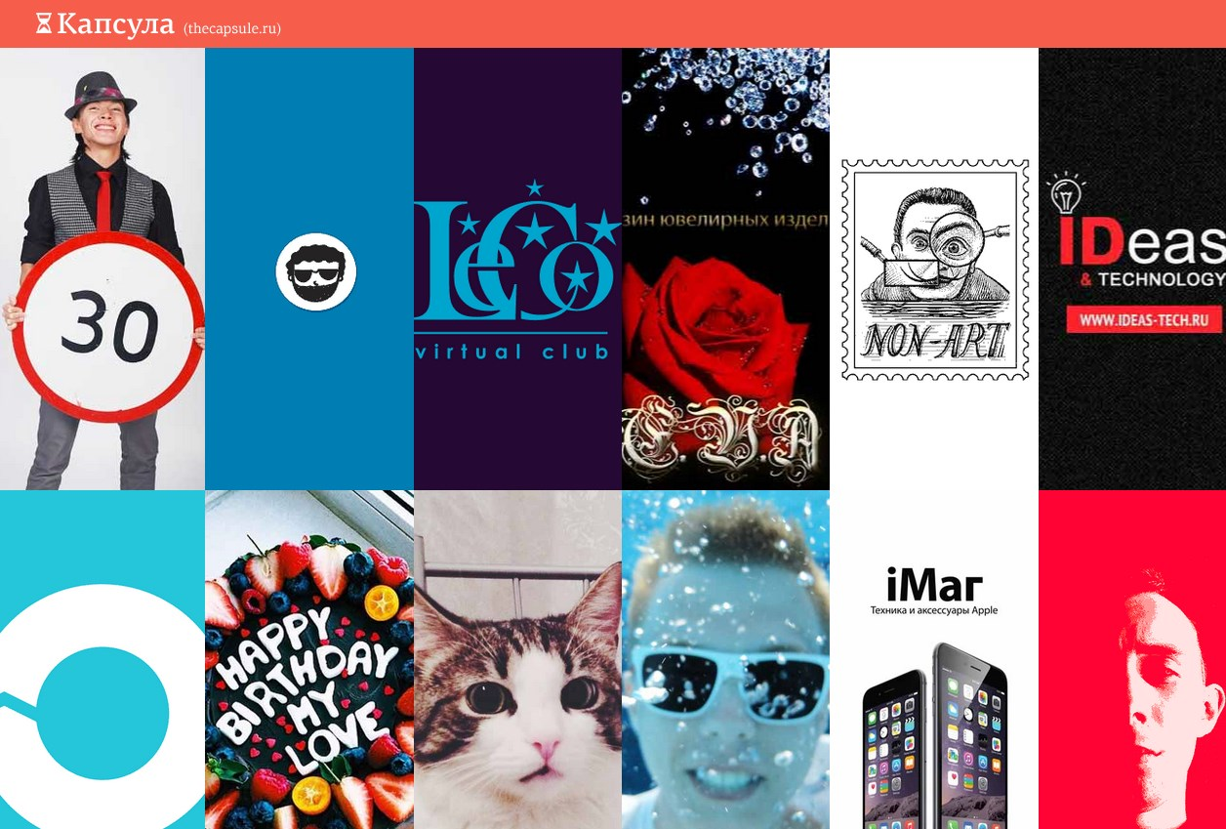

Почему это выгодно? Во-первых, вы сможете оставить свой след в истории Рунета. Во-вторых – это замечательный способ прорекламировать себя, свою страницу в социальных сетях, а также собственный бизнес или предоставляемые услуги, просто отправив изображение и адрес, на который оно ссылается. Причем такая реклама обойдется вам очень дешево, если вы успеете приобрести капсулу времени как можно раньше. Вам больше не нужно тратить огромные средства на рекламу, ведь наш проект имеет огромный трафик, поэтому вы не останетесь незамеченным!
Количество капсул ограничено размером главной страницы. Чем больше капсул уже опубликовано, тем дороже будет стоить место. Поэтому, чем раньше вы приобретете капсулу времени, тем дешевле вы получите эксклюзивное место на нашей временной площадке! Цена каждой новой капсулы на 1 рубль дороже предыдущей. Согласитесь, что это совсем недорого для эффективной рекламы или просто для того, чтобы стать участником одного из самых интересных проектов в Интернете.
Станьте счастливым обладателем необычного тренда, купив волшебную капсулу, уже сегодня!

